消费品召回计划
生产者名称 | 邵东市野鸡坪镇新才电器加工厂
产品名称 | 取暖器、五面型取暖器
品牌 | 万四宝牌、三才牌
涉及数量 | 350台、300台
型号/规格 | NSB-90、NSB-200
生产起止日期 | 2023年11月1日-2023年11月5日  2024年8月1日-2024年8月5日
生产批号/批次 | 2023/11/01、 2024/8/01
产品描述及外观图片 | 取暖器 五面型取暖器  型号/规格：NSB-90 900W NSB-200  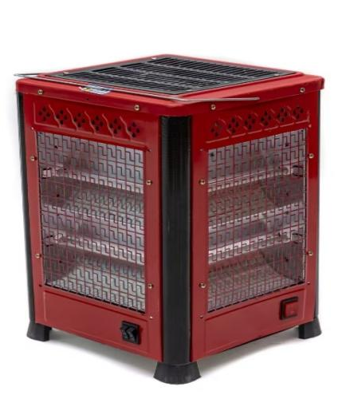  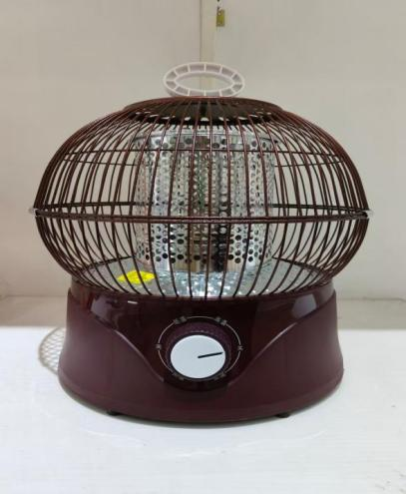
存在的缺陷 | 产品对触及带电部件的防护、内部布线、接地措施等多项不符合GB 4706.1-2005标准要求，存在安全风险。
可能导致的后果 | 使用过程中可能发生短路和触电。
避免损害发生的应急处置方式 | 立即停止使用该产品。
具体召回措施 | 全面停止销售，公告召回，为消费者免费退货。
召回负责机构 | 邵东市野鸡坪镇新才电器加工厂
召回联系方式 | 刘湘 18773901849
召回进度安排 | 集中召回时间：2026年6月25日至2026年9月25日
其他需要报告的内容 | 无
其他信息 | 用户可登录国家市场监督管理总局缺陷产品召回技术中心网站（www.samrdprc.org.cn）、中国产品安全与召回信息网（www.recall.org.cn），关注微信公众号（SAMRDPRC），了解更多信息，反映缺陷线索。

